Politechnika Warszawska

Wydział Mechatroniki

PRACA DYPLOMOWA INŻYNIERSKA

TYTUŁ PRACY

IMPLEMENTACJA ELEMENTÓW ROZSZERZONEJ RZECZYWISTOŚCI W APLIKACJI WSPOMAGAJĄCEJ ZWIEDZANIE INSTYTUCJI KULTURY.

Autor:

Tomasz Radzikowski

Promotor:

dr inż. Marcin Witkowski

WARSZAWA, DATA 2017 R.

1. Spis treści

1. Wprowadzenie 3

1.1. Przedstawienie problemu 3

1.2. Cel 5

1.3. Przegląd istniejących rozwiązań wspomagających zwiedzanie placówek kultury 6

2. Określenie wymagań funkcjonalnych i innych 10

2.1. Wybór docelowej grupy urządzeń 10

2.2. Wykorzystanie rzeczywistości rozszerzonej 11

2.2.1. Zarys koncepcji i możliwe zastosowania 11

2.2.2. Dostępne biblioteki umożliwiające implementację 12

2.3. Rozpoznawanie i śledzenie znaczników 13

2.3.1. Algorytm SURF 14

2.3.2. Typy znaczników używanych w technice rzeczywistości rozszerzonej 15

2.4. Podsumowanie 15

3. Projekt techniczny rozwiązania 16

4. Opis wykorzystanych komponentów programowych 16

4.1. Przegląd stosowanych platform 16

4.2. Język programowania Java 17

4.3. Środowisko aplikacji podstawowe pojęcia i koncepty bazowe programowania w Android SDK 17

4.3.1. Architektura sytemu Android. 18

4.3.2. Budowa programów - aktywności 19

4.3.3. Interfejs użytkownika 20

4.4. Qualcomm Vuforia 22

4.4.1. Pojęcia bazowe, schemat tworzenia aplikacji 22

4.4.2. Skrypty C# 22

4.4.3. Podsumowanie 23

4.5. Bazy danych 23

4.5.1. Język SQL i system zarządzania bazą danych SQLite 23

4.6. Pakiety 24

4.7. Wymagania minimalne do uruchomienia aplikacji 24

5. Implementacja proponowanego rozwiązania 25

5.1. Baza danych dzieł artystycznych 25

5.2. Schemat blokowy aplikacji 25

5.3. Istotne aspekty tworzenia aplikacji 26

5.3.1. Sposoby przechowywania danych 26

5.3.2. Moduł rzeczywistości rozszerzonej 28

5.4. System oceny wiedzy użytkownika 29

5.5. Perspektywy rozwoju aplikacji 30

6. Ocena opracowanego rozwiązania 31

7. Podsumowanie 31

8. Bibliografia 31

9. Spis załączników 32

# Wprowadzenie

## Przedstawienie problemu

Zagadnienie wykorzystania techniki w służbie nauki i sztuki było i jest szeroko dyskutowane przez specjalistów ze wszystkich tych dziedzin. W pracach artystycznych z XX wieku daje się zauważyć tendencję do używania nowoczesnych technologii jako środka artystycznego wyrazu[1]. Działania te przybierały różnoraką formę od performatywnych dzieł Krzysztofa Wodiczki poprzez procesy obliczeniowe Roberta B. Liska aż po quasi biologiczne eksperymenty Elvina Flamingo. Warto jednak przede wszystkim odnotować wkład, jaki nowoczesne technologie wniosły w rozwój sposobów nauczania, które ułatwiają i przyspieszają opanowanie materiału dydaktycznego. Biorąc za przykład jedynie komputery osobiste trzeba zauważyć, że wspomagają one naukę na wielu polach, od tak prozaicznych, jak możliwość zapoznawania się z dokumentami w wersji elektronicznej, edycja i formatowanie tekstu, poprzez programy do tworzenia grafiki, aż po liczne programy naukowe i symulacyjne pokroju Matlab, środowisko R, programy typu CAD, CAM. To proste wyliczenie daje obraz wszechstronnego zastosowania w nauce samych tylko komputerów. Należy również zwrócić uwagę na rolę technik multimedialnych, których rozwój również przyczynia się do polepszenia możliwości szerzenia dydaktyki. Coraz powszechniejszy dostęp do szybkiego Internetu oraz wzrost znaczenia teorii z obszaru kognitywistyki daje nadzieję na jeszcze lepsze i bardziej efektywne wykorzystanie technik multimedialnych w dydaktyce. Argumentem przemawiającym za wykorzystaniem wszelkich form multimedialnych jest efektywność zapamiętywania informacji. Chociaż, wbrew powszechnej opinii, nie istnieją badania, które w sposób jednoznaczny odpowiadają na pytanie, jaki kształtuje się procent zapamiętywanych informacji w zależności od typu i liczby zaangażowanych zmysłów, to wydaje się jasnym, że używanie rozwiązań multimedialnych oddziałuje pozytywnie na proces uczenia się.

Rzeczywistość rozszerzona (ang. *augmented reality - AR*) jest techniką, która pozwala na połączenie świata rzeczywistego, jaki znamy, z wirtualnym modelem nanoszonym na ów świat w czasie rzeczywistym dzięki systemom kamer, głośników i innych urządzeń. Pozwala to pokazywanie struktur informacji, które mogą dopełniać wiedzę na wybrany temat, na podstawie aktualnych elementów otoczenia naturalnego. Rozszerzona rzeczywistość choć jest stosunkowo młodą technologią jest coraz śmielej i szerzej wykorzystywana w najróżniejszych branżach: od medycyny (obrazowanie medyczne), przez transport (wyświetlania dodatkowych informacji bez konieczności kierowaniu wzroku na dedykowany ekran, po działania szkoleniowe. Szeroki wachlarz możliwości sprawia, że różni eksperci przepowiadają rozszerzonej rzeczywistości świetlaną przyszłość, której widocznym znakiem ma być bardzo szerokie wykorzystanie tejże.

Podejście do edukacji uległo dużej zmianie na przestrzeni ostatnich dekadach. Nowoczesny model kariery zawodowej wymaga ciągłego doszkalania, zwiększania kompetencji i poszerzania horyzontów umysłowych. Stwarza to także konieczność, aby materiały dydaktyczne były łatwo dostępne i możliwie najbardziej odpowiadające potrzebom każdego użytkownika. Jasnym jest, że ostatni z tych celów można osiągnąć na dwa sposoby: poprzez stworzenie uniwersalnego produktu, który odpowiada na potrzeby szerokiego spektrum środowisk lub zostawiając osobom korzystającym szansę na dopasowanie do siebie, poprzez customizację. Taka funkcjonalność może w prosty i skuteczny sposób poprawiać ogólną funkcjonalność i wpływać pozytywnie na odbiór przez użytkowników, co sprawia, że trend customizacji jest widoczny wśród firm z niemalże każdej branży [kotler].

Nauka coraz śmielej korzysta ze zdobyczy współczesnej techniki, aby dotrzeć do większej liczby słuchaczy, wspomagać proces nauczania i pogłębiać jego efekty. Dużą popularnością cieszą się internetowe kursy (coursera, udacity i inne), jak również mniej złożone formy: filmy instruktażowe, wiadomości spisane na stronach internetowych jako tekst z obrazami, animacjami oraz różnego rodzaju testy, których poprawność sprawdzana jest przy pomocy urządzeń elektronicznych.

Wydaje się naturalnym, że rolą współczesnej nauki i szkolnictwa jest kształcenie ludzi światłych, o różnorodnych zainteresowaniach, umiejących poradzić sobie ze złożonymi problemami. Nie dziwi więc nacisk kładziony na edukację artystyczną - wizyty w placówkach kultury, lekcje muzealne i warsztaty. Niemniej, złożoność i kompletność świata sztuki jest niejednokrotnie barierą, która w dużym stopniu ogranicza zrozumienie intencji artystów. Do sukcesu na tym polu potrzebna jest nie tylko podręcznikowa wiedza na temat epok i nurtów, ale również praktyczna umiejętność skierowania swojej uwagi na konkretne elementy dzieła. Funkcję tę od lat realizują przewodnicy muzealni, których wkład w kulturę jest nieoceniony, a można też powiedzieć, że również niedoceniony. Niemniej ich istnienie nie rozwiązuje problemu w całości, wszak ludzie ci muszą zostać opłaceni, na co nie stać każdego. Konsekwencją powyższego jest wynajmowanie przewodników dla dużych grup zwiedzających, co poważnie ogranicza możliwość nauki, bowiem z racji wspomnianej wcześniej złożoności problemu rozumienia sztuki każdy zwiedzający może mieć różnorodne pytania. Branża muzealna korzysta więc od lat z przewodników w formie urządzeń elektronicznych ze słuchawkami. Pozwalają one na wysłuchiwanie uprzednio nagranych informacji. Dużą niedogodnością jest jednostronna komunikacja na linii urządzenie-zwiedzający. Pojawiające się pytania pozostaną bez odpowiedzi, jeśli autor tekstu tłumaczenia nie nagrał odpowiednich odpowiedzi.

Ważną kwestią społeczną jest w XXI wieku egalitaryzm w dostępie do źródeł, zasobów i kwestia wyrównywania szans między ludźmi. To właśnie te wartości są fundamentem innych poglądów prezentowanych powyżej: uczenia się przez całe życie bez konieczności otrzymywania formalnej edukacji, pogłębiania i aktualizowania zdobytej już wiedzy i zyskiwania informacji dodatkowych, w tym również kulturalnych. Możliwość nieskrępowanej niczym nauki jest niewątpliwie zdobyczą współczesności, którą ludzkość może zawdzięczać wielu czynnikom, wśród nich rozwojowi techniki i związanym z nim spadkiem kosztów wytwarzania. Dobra intelektualne w postaci elektronicznej wpasowują się w ten trend, mając znacznie większy potencjał do szybkiego rozprzestrzeniania się, niezależny od problemów logistycznych.

Mając na uwadze powyższe, prace związane z poprawieniem modelu zwiedzania instytucji kulturalnych, którego celem jest lepsze doświadczenie odbiorcy i poprawienie stanu jego wiedzy, są naturalną konsekwencją postępu w innych sferach nauki. Zastosowanie do tego nowoczesnych technologii pozwoli uatrakcyjnić wizyty muzealne i ukrócić niesprawiedliwe skojarzenie, że takie wizyty są tylko nudną, szkolną koniecznością.

## Cel

Niniejsza praca stawia sobie za cel stworzenie prototypu kompletnego i użytecznego rozwiązania, które wykorzystując technologię rzeczywistości rozszerzonej odpowie na nakreślone powyżej wyzwania: zapewni dostęp do wiedzy na temat sztuki na zróżnicowanym poziomie, zależnym od profilu użytkownika. Profil ten będzie tworzony na podstawie pewnego kwestionariusza. Materiały wyświetlane w ramach rozszerzonej rzeczywistości będą uzupełniały i tłumaczyły widziane w świecie realnym treści. Autor pracy chciałby, aby odpowiadała ona na prawdziwe potrzeby potencjalnych użytkowników, co niesie za sobą konieczność zastosowania szerokiego wachlarza funkcji umożliwiających dostosowanie do osobistych preferencji. Pozwolą one na zapewnienie zwiedzającym pełniejszego odbioru zbiorów artystycznych i umożliwią zdobywanie nowej wiedzy.

Należy też zaznaczyć, że wyzwanie, polegające na zapewnieniu środowiska dla popularyzacji i ułatwienia dostępu do kultury nie będzie rozwiązaniem kompletnym i skończonym bez udziału specjalistów z dziedzin ściśle powiązanych ze sztuką. Wobec tego prawdziwym efektem tej pracy inżynierskiej jest jedynie prototypowa platforma, której końcowa użyteczność wymagać będzie wsparcia odpowiednich ekspertów. Mając na uwadze powyższe, jak również formalne wymogi pracy inżynierskiej autor skupił się na zapewnieniu odpowiednich możliwości rozwiązania, tak aby dało się je w przyszłości rozwijać i profesjonalizować.

## Przegląd istniejących rozwiązań wspomagających zwiedzanie placówek kultury

W ramach wykonania pracy dokonano przeglądu istniejących, dostępnych na rynku sposobów realizacji funkcji wspomagających zwiedzanie instytucji kultury. Bazowano na informacjach dostępnych w Internecie.

Przez rozwiązania końcowe rozumie się urządzenia i kompletne aplikacje, które wspomagają pracę przewodników lub zastępują ją. Jest to cała grupa stosowanych obecnie w instytucjach kultury udogodnień. Polskie muzea korzystają z dość ograniczonej oferty multimedialnych pomocy dydaktycznych. Badanie istniejących rozwiązań wskazuje na dość nieliczne przykłady oprogramowania muzealnego, na przykład w Muzeum Narodowym w Warszawie zwiedzający ma możliwość wypożyczenia audioprzewodnika lub pobrania ze strony Muzeum audiodeskrypcji. Audiodeskrypcje są szczegółowymi opisami dzieł, ale ich przeznaczenie to pomoc osobom z dysfunkcją wzroku. Należy więc uznać, że nie są one de facto rozwiązaniem wspomagającym, ale umożliwiającym odbiór dla ludzi ze wspomnianą dysfunkcją. Audioprzewodniki, w formie fizycznego urządzenia ze słuchawkami, są szeroko stosowane w muzealnictwie na całym świecie i w pewnym stopniu spełniają stawiane wymagania: odtwarzają uprzednio nagrany tekst, po wybraniu odpowiedniego eksponatu. Takie urządzenia produkuje między innymi firma Okayo posiadająca w swojej ofercie model Audio Guide AT-200, który pozwala na sterowanie (wybieranie eksponatu) za pomocą klawiatury lub bezprzewodowo, za pomocą fal radiowych.

Rozwiązanie to jest dostępne na rynku od wielu lat i ma swoich zwolenników wśród wielu starszych ludzi, jednak. ze względu na wymiary i nieco archaiczną konstrukcję (i wynikające z niej ograniczenia) nie są odpowiedzią na wyzwanie, które postawiono.

Na szczególną uwagę zasługują natomiast aplikacje mobilne nielicznych polskich muzeów, które wykorzystują nowości techniczne - rozumiane jako użycie telefonów komórkowych, rzeczywistości rozszerzonej, zastosowanie beaconów i kodów QR. Prym w tej dziedzinie wiodą wspomniane wcześniej Muzeum Narodowe w Warszawie i Muzeum Sztuki Współczesnej MOCAK w Krakowie. Pierwsza z tych organizacji posiada własny Przewodnik po Galerii Sztuki XX i XXI wieku, który pozwala wybrać jedną z dwóch ścieżek zwiedzania oraz sprawdzić swoją wiedzę w teście. Aplikacja wykorzystuje technikę rzeczywistości rozszerzonej, zapewniając opis zwiedzanych dzieł. Co ciekawe nie posiada funkcji skanowania kodów QR, wobec czego, aby z niej korzystać należy pobrać dodatkowy czytnik tychże kodów. Program krakowskiego muzeum został zbudowany nieco inaczej. Jest to przede wszystkim mapa placówki, a jedynie kilkadziesiąt dzieł zostało opisanych w dokładniejszy sposób i udokumentowanych dodatkowymi zdjęciami. Udogodnieniem jest system lokalizatorów Beacon, dzięki którym telefon wyposażony w interfejs Bluetooth w wersji 4.0 lub wyższej automatycznie powiadamia o zbliżaniu się do opisanego dzieła. Dodatkowo aplikacja pełni podstawowe funkcje: znajdują się w niej informacje o funkcjonowaniu Muzeum. 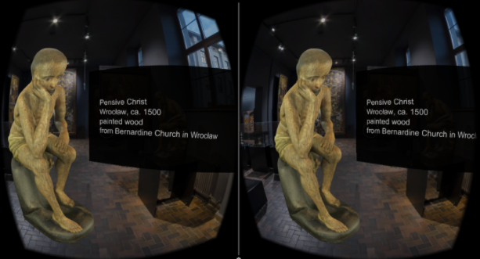

Rysunek : Zrzut ekranu z aplikacji, promujący oprogramowanie Muzem Narodowego w Warszawie

Mniej zaawansowane rozwiązania w polskiej przestrzeni muzealnej to aplikacja mobilna Muzeum Wsi Radomskiej i ekspozycja Muzeum Historycznego Miasta Krakowa - Rynek Podziemny. Radomska instytucja kultury dostarcza informacje o przedmiotach oraz ich zdjęcia i informuje o wydarzeniach mających miejsce na jej terenie. W aplikacji została zaimplementowana także mapa skansenu, która ma ułatwić zwiedzającym podziwianie ekspozycji. W programie nie są jednak wykorzystane żadne wyrafinowane funkcje, a interfejs nie sprawia wrażenia dopracowanego. W Krakowie Muzeum nie przygotowało nic, co można byłoby wykorzystywać we współpracy z własnym telefonem, natomiast cała wystawa podziemnego rynku krakowskiego jest w dużym stopniu multimedialna. Prócz prostych filmów i animacji oraz wiążących uwagę odwiedzających quizów na ekranach dotykowych jest też przygotowana aplikacja, która po zeskanowaniu kodu QR z biletu wyświetla model Rynku sprzed lat. Trzeba jednak zaznaczyć, że ta implementacja nie ma w praktyce charakteru dydaktycznego, należy ją traktować jako swego rodzaju ciekawostkę przyciągającą uwagę, szczególnie młodszego, audytorium.

Warto odnotować, iż żadna z przedstawionych powyżej aplikacji nie wyczerpuje nawet w małym stopniu potencjału, który mogą mieć tego typu multimedialne programy. Potencjał ów uwidacznia się przede wszystkim, gdy rozważy się możliwość zmiany paradygmatu muzealnego, w którym zwiedzający jest tylko odbiorcą treści eksponowanych, a jego rola sprowadza się do biernej obserwacji przeplatanej cichą kontemplacją i rozmyślaniem nad oglądanymi dziełami. Zastosowanie systemu znaczników, rzeczywistości rozszerzonej mogłoby sprawdzić, że zwiedzanie stałoby się procesem aktywnym. Wyszukiwanie informacji, quizy, konkursy i rozwiązywanie zagadek może stać się bardzo ciekawą alternatywą dla tradycyjnego modelu wizyty w placówce kultury. Połączenie tego z modną współcześnie i jakże skuteczną ideą grywalizacji może skutkować znaczącym wzrostem frekwencji, co w efekcie może przełożyć się na realizację celu - upowszechnianie wiedzy na temat sztuki. Szczególną szansą dla polskich muzeów jest również stosowanie rozszerzonej rzeczywistości jako narzędzia służącego do uzupełniania kolekcji o elementy zaginione lub zrabowane w przeciągu burzliwych i pełnych konfliktów zbrojnych czasów istnienia Polski. Podobne rozwiązanie może być również wykorzystywane w czasie długotrwałych remontów i renowacji, które niejednokrotnie ograniczają w znacznym stopniu atrakcyjność placówki dla zwiedzających. Wykorzystywanie rozszerzonej rzeczywistości jest oczywiście obwarowane pewnymi ograniczeniami natury prawnej, dotyczącymi praw autorskich. Ta sprawa nie jest jednak przedmiotem niniejszej pracy dyplomowej.

Nieco inaczej przedstawia się sytuacja na rynku zagranicznym. Dobrym przykładem jest aplikacja *England’s Historic Cities*, która wykorzystuje rozszerzoną rzeczywistość by dostarczać treści edukacyjne oraz wzbogacać wizytę o elementy wirtualne, na przykład obrazować, jak wyglądało dzieło na krótko po jego stworzeniu. Ciekawą opcją jest też możliwość oglądania w aplikacji zdjęć panoramicznych 360 stopni. Interesujące punkty są oznaczone w aplikacji wizualizacją obracających się rombów, które po kliknięciu wyświetlają informacje lub obiekty.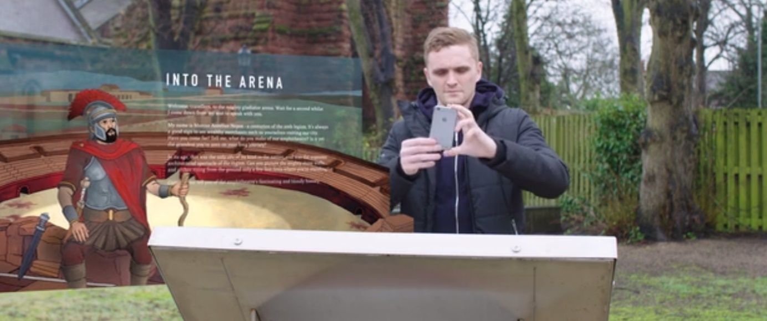

Rysunek : Zrzut ekranu filmu promocyjnego aplikacji England’s Historic Cities

Na podobnej zasadzie działa projekt Chess, finansowany przez komisję europejską. Aplikacja mobilna będąca przedmiotem tego projektu pozwala na utworzenie prywatnego profilu, który po podaniu odpowiednich informacji ułoży plan wycieczki do muzeum. Zaimplementowane zostały elementy rzeczywistości wzbogaconej. Na przykładzie Muzeum Akropolu w Atenach można zobaczyć, że jest możliwe zobaczenie zniszczonych rzeźb w kształcie jakim nadał im autor – bez uszkodzeń i w oryginalnych kolorach[2].

Rysunek : Zdjęcie przedstawiajace działanie aplikacji Chees

Oba zagraniczne rozwiązania są niewątpliwie bardzo atrakcyjne dla zwiedzających i posiadają olbrzymi aspekt dydaktyczny. Mogą stanowić kierunek, w którym powinno zmierzać współczesne muzealnictwo i nurt integracji techniki z historia sztuki.

Powyższy przegląd wskazuje, że wśród polskich placówek kultury istnieją takie, które posiadają aplikacje mobilne wspomagające zwiedzanie swoich zasobów. Nie są to jednak rozwiązania wypełniające postawiony tej pracy inżynierskiej cel ani potencjał jaki jest w programach wykorzystujących rzeczywistość rozszerzoną. W przypadku placówek zagranicznych sytuacja wygląda zgoła inaczej. Rozwiązania są dostępne, jedynie ich popularność jest jeszcze niewielka.

# Określenie wymagań funkcjonalnych i innych

## Wybór docelowej grupy urządzeń

Przed ostatecznym wyborem platformy, przeprowadzono przegląd dostępnych rozwiązań, wraz z oceną ich zalet i wad.

Wśród mobilnych systemów operacyjnych jedynie dwa z nich posiadają udziały rynkowe, które upoważniają do stwierdzenia, że systemy te są w powszechnym użyciu i jest zasadnym tworzenie na nie aplikacji. Są to: Android, wydawany przez firmę Google i iOS firmy Apple. Ich możliwości są w zasadzie jednakowe, wobec czego argumentem, który może wpływać na wybór jednego z nich wiąże się głównie z popularnością, a w tej dziedzinie przewagę posiada system Android. Pozwala on na obsługę wszystkich, powszechnie stosowanych w obecnym czasie technologii, zarówno różnorodnych typów połączeń (WiFi, GSM, Bluetooth, NFC, GPS), jak i wszelakich aktuatorów i sensorów. Powszechność tego systemu operacyjnego jest ogromna, o czym świadczą cyklicznie wydawane przez firmę badawczą International Data Corporation - IDC Reaserch Inc. raporty. Prezentowana tabela 2 wskazuje jednoznacznie, że Android może poszczycić się pozycją lidera rynku system urządzeń mobilnych[3].

.

Tabela 2: Udziały rynkowe poszczególnych mobilnych systemów operacyjnych

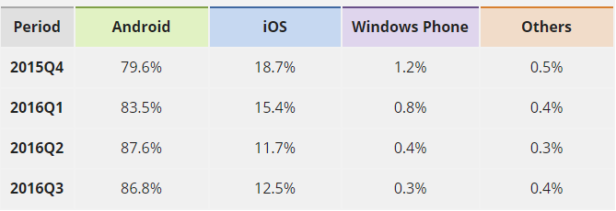

Widoczna dominacja jest jasną i klarowną przesłanką dla użycia właśnie tego środowiska. Dodatkowo, umożliwia ono stosowanie szerokiego spektrum rozwiązań zewnętrznych, takie jak zewnętrzne bazy danych SQLite czy nieskomplikowana obsługa połączenia z serwerem FTP. Wykorzystuje język programowania Java, co pozwoliło autorowi na użycie wiedzy, którą posiadł w toku studiów inżynierskich. Na ostateczny wybór wpłynął również fakt, iż platforma Unity Vuforia, odpowiedzialna za część rzeczywistości rozszerzonej, daje się w prosty sposób implementować do aplikacji tworzonych w Android SDK. Dzięki temu połączenie modułu AR nie wymagało specjalnych modyfikacji.

## Wykorzystanie rzeczywistości rozszerzonej

Rzeczywistość rozszerzona (AR) jest pojęciem zbiorczym, którym mogą być określane wszelkie techniki, które wykorzystują połączenie elementów świata rzeczywistego i wirtualnego. Standardowym sposobem realizacji jest nakładanie na obraz z kamery komponentów trójwymiarowych, które są generowane w czasie rzeczywistym. Wedle definicji zaproponowanej przez Ronalda Azumę system rzeczywistości musi również umożliwiać swobodę ruchów w trzech wymiarach[4].

### Zarys koncepcji i możliwe zastosowania

Istotą działania systemu rzeczywistości rozszerzonej jest możliwość swobodnego używania urządzeń wyposażonych w kamerę i modyfikacja w czasie rzeczywistym obrazu z tychże. Pozwala to na naniesienie na obraz dodatkowych elementów – wirtualnych – które z każdym odświeżeniem klatkażu ulegają modyfikacji, stwarzając tym samym wrażenie interaktywności. Rzeczywistość rozszerzona stwarza możliwości różnorodnego zastosowania w wielu dziedzinach życia człowieka. Przykładowo, system ten można stosować w następujących branżach:

* Transport – zarówno lądowy, jak i powietrzny. Rzeczywistość rozszerzona może być stosowana do pokazywania dodatkowych informacji dotyczących warunków otoczenia, stanu środka transportu lub wyświetlać dodatkowe elementy, które ułatwiają prowadzenie bądź pilotaż środka transportu.
* Edukacja – system AR może wspomagać zdobywanie wiedzy, poprzez umożliwienie interaktywnej pracy z wirtualnymi komponentami. Gdy nie jest możliwe przekazanie do nauki prawdziwego urządzenia lub jest ono zbyt skomplikowane, rzeczywistość rozszerzona pozwala na zaprezentowanie modelu, który w znacznym stopniu oddaje stan rzeczywisty i pozwala na zaznajomienie się z zagadnieniem, które bez tego pozostałoby jedynie niepopartym praktyczną wiedzą konceptem książkowym.
* Medycyna – dzięki rzeczywistości rozszerzonej możliwe jest wyświetlanie dodatkowych informacji, bez konieczności odrywania przez lekarza wzroku, od miejsca, w którym wykonuje czynności. Może to usprawnić proces wykonywania zabiegów, a tym samym przyczynić się do poprawy jakości usług medycznych.

### Dostępne biblioteki umożliwiające implementację

Na rynku jest dostępne wiele środowisk programistycznych, które umożliwiają tworzenie elementów w systemie rzeczywistości rozszerzonej. Znakomita większość z nich jest projektami komercyjnymi i za ich używanie trzeba płacić. Zazwyczaj nie dotyczy to jednak opcji *development build* czyli projektów ze znakami wodnymi i ekranami reklamowymi danego środowiska. Dodatkowo taka wersja nie może generować korzyści majątkowych. Dzięki takiemu rozwiązaniu możliwa jest darmowa praca z biblioteką i uiszczanie opłat dopiero w momencie prezentacji używalnej aplikacji. Istnieją również środowiska typu *open source,* czyli takie, które są rozwijane przez społeczność programistów i mogą być używane bez opłat. Znanym przykładem takiej biblioteki jest ARToolKit.

W przypadku niniejszej pracy inżynierskiej kwestie finansowe nie odgrywają znaczącej roli, bowiem większość licencji pozwala na darmowy użytek środowiska w zakresie, jakim wymaga tego ta aplikacja muzealna.

Istnieje wiele wyznaczników jakości bibliotek programistycznych rzeczywistości rozszerzonej i są one związane w dużej mierze z jakością i szybkością rozpoznawania znaczników. Wiąże się to z faktem, iż kwestia rozpoznawania markerów i generowania obiektów wirtualnych jest złożona i wymaga kompleksowych rozwiązań progarmistycznych, które będą zaimplementowane w sposób optymalny. Parametry, na które warto zwrócić uwagę wybierając bibliotekę, dotyczą maksymalnej odległości wzorca od kamery, maksymalnego kąta, pod jakim wzorzec może być rozpoznany, możliwych do rozpoznania typów markerów oraz innych parametrów związanych właśnie ze znacznikami i szybkością działania programu. Pewne porównanie platform zostało zaprezentowane w tabeli poniżej.

Tabela 3: Porównanie platform programistycznych obsługujących system rzeczywistości rozszerzonej[5].

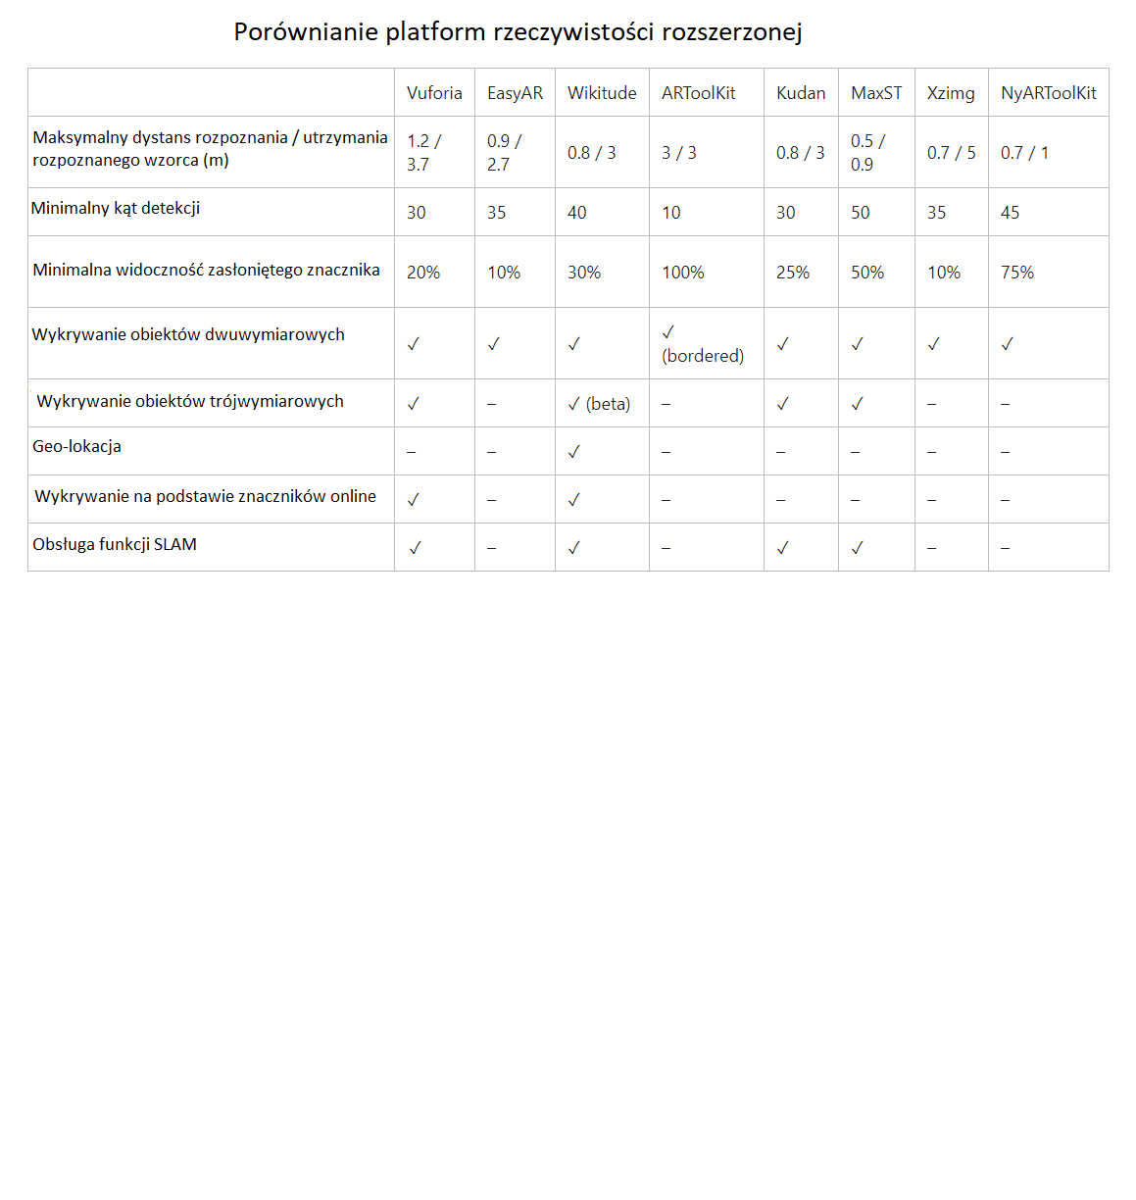

## Rozpoznawanie i śledzenie znaczników

Podstawowym warunkiem działania modułu rzeczywistości rozszerzonej jest istnienie znaczników, które wyślą sygnał radiowy do urządzenia odbiorczego albo będą analizowane przez algorytmy rozpoznawania obrazów.

W pierwszym przypadku warto wymienić beacony, znane jako *Bluetooth low energy beacon.* To małe urządzenia, które wysyłają sygnał radiowy, w celu komunikacji z urządzeniami wyposażonymi w interfejs Bluetooth. Beacony posiadają niewątpliwe zalety – zużywają mało energii, są relatywnie tanie, a ich dokładność pozwala na stosowanie ich jako punktów nawigacyjnych w budynkach, co może być dużym ułatwieniem dla osób z dysfunkcją wzroku. Mimo to, nie zapewniają jednak możliwości rozbudowanej interakcji z użytkownikiem. Celem tej pracy inżynierskiej jest budowa aplikacji, która będzie umożliwiała wyświetlanie różnorodnych danych, których treść może być dostosowana do użytkownika i na jego polecenie aktualizowana. Do realizacji takich założeń należałoby użyć wielu urządzeń beacon, co znacznie podwyższałoby koszty przedsięwzięcia. Rozpoczęcie prac w tym kierunku wymagałoby inwestycji w pojedyncze urządzenia, czego autor pracy chciał uniknąć.

Drugą możliwością jest zastosowanie markerów wizualnych, które będą analizowane przez odpowiednie algorytmy. Taka analiza pozwala na przyporządkowanie obrazowi wzorca obrazu przechwytywanego z kamery w czasie rzeczywistym. Algorytmy muszą więc być bardzo szybkie, to jest ich złożoność obliczeniowa musi być na tyle mała, by operacje na dużych obrazach przebiegały szybko. Istotne spowolnienia w działaniu będą natychmiast zauważone przez użytkowników jako charakterystyczne „szarpanie”, czyli brak ciągłości między kolejnymi klatkami obrazu. Wśród wykorzystywanych algorytmów warto wyróżnić algorytm SURF.

### Algorytm SURF

Zaprezentowany w roku 2006 algorytm autorstwa Herberta Baya algorytm o nazwie *Speeded up robust features* pozwala na szybkie i skuteczne działania w dziedzinie przetwarzania obrazów. Korzysta on z kwadratowych filtrów Gaussa o różnych rozmiarach. Po tym etapie przetwarzania następuje znajdowanie punktów, które mogą być używane w dalszej analizie (*points of interest*). W tym celu stosuje się macierz Hessego dla splotu funkcji intensywności punktu i funkcji rozkładu normalnego Gaussa. Jej wyznacznik pozwala na pomiar lokalnych zmian wartości funkcji i wybiera punkty, w których jego wartość jest największa.

Dla jednoznacznego opisania znalezionych punktów używa się deskryptorów, które są wielowartościowymi wektorami liczb. Deskryptory są niezależne od skali i orientacji w przestrzeni, dlatego jest możliwe porównywanie obrazu wzorcowego z tym, przechwyconym z kamery, nawet jeśli ich rozmiary i kąt pod jakim kamera prowadzi akwizycję.

Na podstawie ogólnodostępnych informacji można napisać program, który realizuje zadane algorytmy, jednak ze względu na złą optymalizację ich działanie prawdopodobnie nie zapewni zadowalających rezultatów. Z tego powodu w pracy wykorzystano gotowe systemy śledzenia i rozpoznawania znaczników zawarte w bibliotece Qualcomm Vuforia.

### Typy znaczników używanych w technice rzeczywistości rozszerzonej

Istnieje wiele sposobów na oznaczenie obiektów w taki sposób, by jednoznacznie przyporządkować im element rzeczywistości rozszerzonej. Najprostszym i powszechnie stosowanym rozwiązaniem są dwuwymiarowe znaczniki wydrukowane i umieszczone obok przedmiotu, do którego mają być dodane elementy wirtualne. Ten niedrogi system elementów znakujących sprawdza się dobrze, ale wymaga umieszczenia ich w widocznym miejscu, co nie zawsze jest najlepszą opcją. Analogicznie, istnieją również znaczniki w formie prostych trójwymiarowych brył, takich jak prostopadłościan lub walec. Ich zalety i wady są podobne do tych, które mają znaczniki dwuwymiarowe.

Wśród innych typów znaczników występują znaczniki tekstowe. Jeśli tekst drukowany jest sformatowany odpowiednią czcionką można użyć go jako znacznik, definiując w programie na jakie słowo ma być aktywny. Baza Vuforia zawiera kilka tysięcy podstawowych słów angielskich, ale można używać również dodatkowych, wgranych przez siebie, list.

Jedną z możliwych opcji jest też brak dodatkowego znacznika. Jego funkcję może przejąć sam zeskanowany obiekt. Producent biblioteki udostępnia aplikację na telefony, która umożliwia stworzenie takiego markera. W tym celu należy odpowiednio manipulować ruchami smartfonu, by aplikacja mogła przetworzyć obrazy i złożyć je w model trójwymiarowy. Takie rozwiązanie jest bardzo wygodne, co wiąże się z brakiem dodatkowych znaczników, ale niesie za sobą również pewne ograniczenia. Wśród nich należy wymienić wielkość i typ materiału, z jakiego została wykonana powierzchnia zewnętrzna przedmiotu. Dużą trudność sprawiłoby stworzenie markera będącego dużą rzeźbą. By dokonać skanowania należałoby użyć podnośnika lub drabiny. O ile można sobie wyobrazić, że mimo trudności logistycznych jest to możliwe, prawdziwym wyzwaniem pozostaje przedmiot o lustrzanej lub przezroczystej powierzchni zewnętrznej. Odbicia promieni świetlnych nie pozwalają wtedy na poprawne stworzenie trójwymiarowego modelu bryły.

## Podsumowanie

Dostępne na rynku rozwiązania oferują szerokie spektrum możliwości. Wykrywanie obiektów może być realizowane na wiele sposobów, a ich wybór zależy w dużej mierze od rodzaju elementu, który na który ma być nałożona warstwa rzeczywistości wirtualnej i własne preferencje.

Śledzenie elementów przestrzeni jest wykonywane przy pomocy zaawansowanych algorytmów. Przy braku specyficznych wymagać, które mogłyby utrudnić przetwarzanie obrazu, warto zastosować gotowe rozwiązania zawarte w bibliotekach programistycznych, takich jak Vuforia lub ARToolKit.

# Projekt techniczny rozwiązania

W toku prac przygotowawczych osiągnięto koncepcję, która pozwoliła opracować plan działania, który następnie został przekształcony w projekt techniczny rozwiązania. Obrazuje go schemat poniżej. 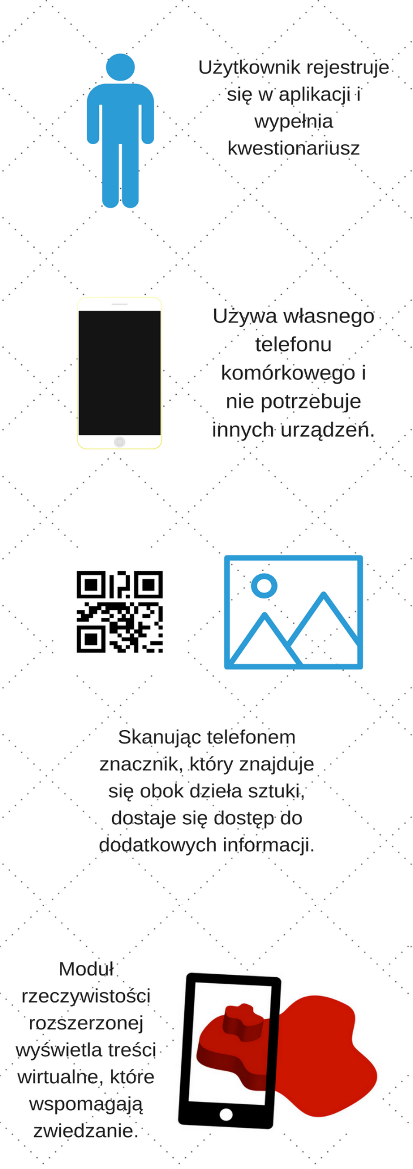

Rysunek : Ilustracja sposobu działania aplikacji

Planowane rozwiązanie umożliwiać będzie tworzenie konta na serwerze, logowanie, wypełnianie formularza wiedzy, którego wypełnienie skutkuje przyporządkowaniem liczby rzeczywistej i ustaleniem poziomu użytkownika.

# Opis wykorzystanych komponentów programowych

W tym rozdziale zostaną opisane ogólne sposoby rozwiązań technicznych wszelkich funkcjonalności aplikacji, zarówno części odpowiedzialnej za interakcję z użytkownikiem i pobieranie danych do kwestionariusza, jak i modułu rzeczywistości rozszerzonej.

## Przegląd stosowanych platform

Utworzenie aplikacji spełniającej cel pracy byłoby znacznie utrudnione, gdyby nie istnienie gotowych rozwiązań technologicznych, które są dostarczane w postaci platform programistycznych. Umożliwiają one korzystanie z uprzednio przygotowanych metod obsługi podstawowych funkcji systemu operacyjnego, czy też algorytmów przetwarzania obrazów, w celu tworzenia i śledzenia znaczników.

Przez rozwiązania technologiczne rozumie się wszelkie środowiska i gotowe rozwiązania, które same w sobie nie stanowią docelowego projektu, ale wydatnie ułatwiają lub wręcz umożliwiają jego stworzenie. Wśród nich warto wymienić środowisko programistyczne Android SDK, silnik Unity oraz środowisko Vuforia.

* Android SDK jest rozbudowanym środowiskiem, zawierającym narzędzia służące do programowania aplikacji dla systemu operacyjnego Android. Zawiera wiele modułów, w tym emulator telefonu komórkowego z systemem w dowolnej wersji. Programowanie aplikacji jest możliwe dzięki językowi programowania Java. Edycję plików odpowiadających za wygląd interfejsu użytkownika (UI) umożliwia język znaczników XML.
* Unity to środowisko, które z powodzeniem jest wykorzystywane w komercyjnych projektach gier dwu i trzywymiarowych, jednak dla pewnych zastosowań, w tym niekomercyjnych, jest udostępniane nieodpłatnie. Charakteryzuje się ono dużymi możliwościami, a liczba obsługiwanych platform sprzętowych wynosi 22. Silnik Unity może być z powodzeniem stosowany również do zastosowań spoza branży gamedev.
* Vuforia Augmented Reality SDK w czasie rzeczywistym rozpoznaje pewne elementy graficzne zwane image targets. Dzięki temu pozwala na pozycjonowanie i wyświetlanie wirtualnych elementów przestrzennych, które mogą być na bieżąco modyfikowane, poprzez przekształcenia geometryczne. Środowisko jest zintegrowane z Unity i pozwala na tworzenie aplikacji mobilnych na platformy Android i iOS. Licencja pozwala w pewnych przypadkach na jego darmowe wykorzystanie, w tym również w przypadku tej pracy inżynierskiej. Niemniej Vuforia jest projektem komercyjnym, dlatego producent - Qualcomm - nie udostępnia w Internecie szczegółowej dokumentacji, która wyjaśnia sposób działania algorytmów śledzenia markerów w czasie rzeczywistym.

## Język programowania Java

Java jest obiektowym językiem programowania wysokiego poziomu, który wykorzystuje koncepcje znane z języka Smalltalk, a pod względem składni podobny jest do języka C++. Obiektowość języka była nadrzędnym celem, jaki postawili przed sobą twórcy Javy. Możliwa jest implementacja jednokrotnego dziedziczenia klas i wielokrotnego dziedziczenia interfejsów. Niewątpliwą zaletą jest także niezależność od architektury, która została uzyskana dzięki specyficznemu sposobowi kompilacji kodu źródłowego. Kompiluje się on bowiem do kodu pośredniego, który jest wykonywany przez wirtualną maszynę - JVM. Dzięki temu jest możliwe uruchamianie kodu na wielu platformach sprzętowych, o zróżnicowanej architekturze. Wedle oficjalnej strony firmy Oracle, JVM może działać na 15 miliardach urządzeń elektronicznych[6], co najlepiej świadczy o popularności tego rozwiązania. Java oferuje również szereg opcji, które w sposób znaczny ułatwiają pracę programiście. Twórcy zadbali, by utrudnić popełnienie popularne błędów, znanych na przykład z praktyki programowania w języku C++. Osiągnięto to poprzez obligatoryjne stosowanie wyjątków, co znacznie ułatwia sytuację w przypadkach takich jak wyjście poza zakres macierzy lub błędne typy danych. Niewątpliwą zaletą jest też duża liczba wbudowanych bibliotek. Dzięki temu połączenia z serwerami, obsługa plików XML, czy formatu JSON nie stanowi problemu.

## Środowisko aplikacji podstawowe pojęcia i koncepty bazowe programowania w Android SDK

Wybór środowiska dla przewodnika muzealnego, który jest przedmiotem tej pracy był uwarunkowany, z jednej strony wspomnianymi wcześniej kwestiami popularności platformy i co za tym idzie potencjałem użytkowym, z drugiej zaś strony podyktowany chęcią tworzenia oprogramowania w języku Java oraz używania wielu innych dodatków, z którymi wybrany system musi być kompatybilny. Oba kryteria są spełniane przez platformę Android. System Android OS jest modyfikacją darmowego jądra systemu Linux, przeznaczoną do stosowania na urządzeniach mobilnych opartych na architekturze ARM oraz x86.

### Architektura sytemu Android.

Architektura samego systemu jest zbudowana hierarchicznie - pięciopoziomowo, co obrazuje poniższy rysunek[7]. U jej podstawy leżą zasoby jądra Linux odpowiedzialne za sterowanie urządzeniem. Powyżej znajdują się biblioteki natywne, obsługujące podstawowe funkcje systemu operacyjnego: połączenia z bazami danych, obsługa szyfrowania SSL, renderowanie grafiki (OpenGL) oraz obsługa plików multimedialnych. Kolejnym poziomem jest środowisko Android Runtime, umożliwiające korzystanie z maszyny wirtualnej (Dalvik) i implementujące podstawowe biblioteki Java. Za obsługę funkcji wykonawczych telefonu lub tabletu odpowiadają składniki kolejnej warstwy - frameworku aplikacji. Należą do niej elementy zarządzające wykonaniem kluczowych fragmentów poszczególnych procesów, które może przeprowadzać urządzenie. Elementy te udostępniają metody, które są następnie używane w wyższej warstwie - aplikacji. Tam znajdują się programy sterowane za pomocą interfejsu użytkownika, które realizują konkretne akcje, takie jak wykonanie połączenia głosowego albo wyświetlenie strony internetowej. 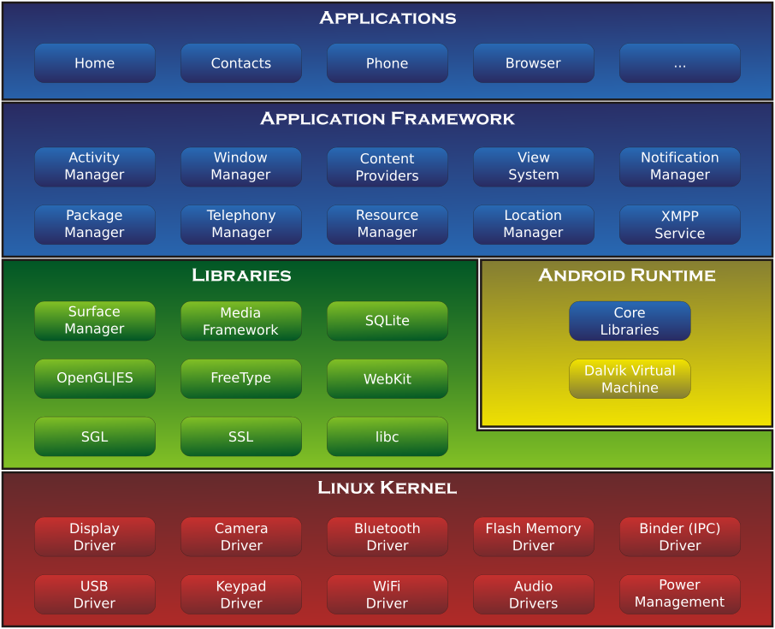

Rysunek 5: Schemat budowy systemu operacyjnego Android

## 

### Budowa programów - aktywności

Aplikacja systemu Android składa się z części, które odpowiadają za realizację poszczególnych zadań. Służą do tego komponenty Activities, które w obrębie tej pracy będą określane po polsku, jako aktywności. Są to klasy pochodne Activities, które odpowiadają części lub całości widocznego interfejsu aplikacji oraz jego oprogramowaniu. W uproszczeniu, można spotkać się z twierdzeniem, że aktywności odpowiadają pojedynczym ekranom aplikacji. Jest to jednak pewna trywializacja, bowiem możliwe jest wyświetlanie jednocześnie kilku aktywności[8]. Android OS pozwala na wykonywanie wielu funkcji jednocześnie. Ten swoisty multitasking wymusza zastosowanie stosu (Activity stack) oraz implementacji dla każdej aktywności swoistego zestawu metod. Za obsługę *Activities* odpowiadają specyficzne metody. Cykl życia aktywności najlepiej obrazuje grafika zaczerpnięta ze strony deweloperskiej Android SDK, która jest umieszczona poniżej.

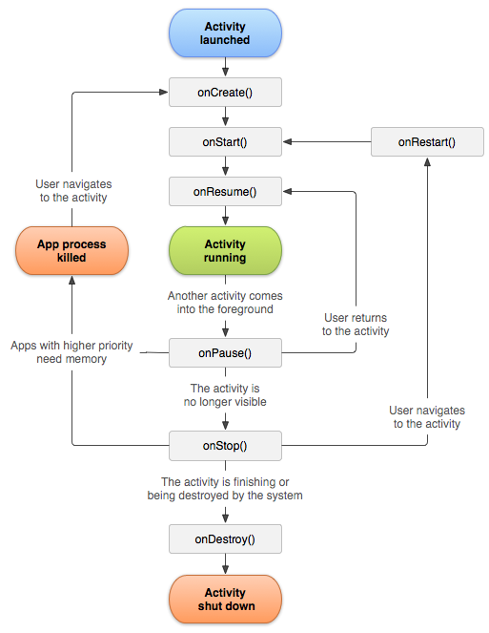

Rysunek 6: Cykl życia aktywności w systemie operacyjnym Android

### Interfejs użytkownika

Zasadniczą kwestią, która przyświecała programistom systemu Android, było umożliwienie tworzenia aplikacji, które wyglądają spójnie na różnych modelach telefonów i innych urządzeniach. Zagadnienie to nie jest zupełnie trywialne. Urządzenia z ekranami dotykowymi charakteryzują się zróżnicowanymi parametrami tychże ekranów, zarówno w kategorii rozdzielczości, proporcji ekranu, jak i gęstości wyświetlania pikseli (DPI - dot per inch). Sprawia to, że jednakowe wyświetlanie aplikacji na różnych wyświetlaczach sprawia pewne trudności, dlatego autorzy systemu zaproponowali stosowanie innego sposobu - użycie pikseli niezależnych od gęstości *(dp - density-independent pixel*). Umożliwia to proste przeliczanie pikseli tak, by uniezależnić je od gęstości wyświetlania. Niezależność ta jest uzyskiwana poprzez podzielenie wartości dpi przez bazową wartość 160, co niegdyś było standardową gęstością wyświetlania. Taki współczynnik pomnożony przez liczbę dp w wyniku daje liczbę pikseli, która zostanie zastosowana do umiejscowienia elementu na ekranie.

Różnorodność rozwiązań w zakresie wielkości i rozdzielczości ekranów sprawia, że specyficzne jednostki odległości nie rozwiązują wszystkich problemów. Istotne jest również podejście do kwestii rozmieszczenia elementów względem siebie. Ustalenie wzajemnego położenia jako stałej wartości w pikselach lub pikselach niezalenych od gęstości wyświetlania może spowodować, że interfejs użytkownika będzie zajmował całą przestrzeń na ekranie o małych wymiarach, a na dużym – pozostanie niewykorzystana praktycznie większość miejsca. Celem optymalizacji rozmieszczenia elementów stworzono koncept nazwany przez twórców środowiska Android *layout,* który można tłumaczyć na język polski jako „widok”. Dzięki tym elementom jest możliwe generowanie i ustawianie komponentów interfejsu użytkownika, takich jak przyciski czy pola tekstowe. Istnieje wiele typów widoków, które mogą być stosowane w różnorodnych przypadkach.

Do określania właściwości widoków i ich elementów służy język znaczników XML i edytor wizualny wbudowany w program Android Studio. Umożliwia to nieskomplikowane tworzenie lub modyfikacje i nie wymaga specjalistycznej wiedzy programistycznej. Przygotowany przy pomocy *layoutu* układ jest swego rodzaju makietą aplikacji. Do faktycznego działania programu potrzebne jest jeszcze stworzenie powiązań między elementami wizualnymi, a kodem programu w języku Java. W praktyce jest to realizowane poprzez nadanie każdemu elementowi widoku pewnej unikalnej etykiety i odwoływanie się do niej z poziomu kodu języka Java. Służy do tego metoda *findById*, a jej użycie pozwala przypisanie przykładowemu przyciskowi, który został utworzony w widoku zmiennej typy *buton* w pliku klasy. Za wyświetlanie całego *layoutu* jest natomiast odpowiedzialna metoda *setContetView*. To dzięki jej wywołaniu na ekranie telefonu ukaże się układ elementów, które były ustawione w edytorze.

Zastosowanie konkretnego typu widoku jest warunkowane strukturą planowanego interfejsu użytkownika i rodzaju elementów jakie będą się w tymże widoku znajdować. Nie istnieje jedna, uniwersalna reguła dotycząca stosowania poszczególnych rodzajów *layoutów*.

## Qualcomm Vuforia

Środowisko programistyczne, oferowane przez koncern Qualcomm, pozwala na tworzenie scen rzeczywistości rozszerzonej przy użyciu oprogramowania Unity. W związku z tym, duża część pracy odbywa się poprzez interakcję z edytorem wizualnym, na przykład sposób dodawania gotowych komponentów, który odbywa się bez konieczności pisania kodu programu. Oprócz tego wykorzystywane są skrypty tworzone w języku C#, które są przydatne do określania sposobu wyświetlania utworzonych uprzednio elementów.

### Pojęcia bazowe, schemat tworzenia aplikacji

Utworzenie sceny polega na ustawieniu elementów dwu lub trójwymiarowych, tak by znajdowały się w polu widzenia specjalnej, dołączonej do biblioteki Vuforia, kamery *ARCamera*. Jedną z jej funkcji jest rozpoznawanie elementów znaczników, które zostały wcześniej zadeklarowane jako *image target*. W ten sposób możliwe jest uzyskanie efektu rozszerzenia rzeczywistości – kiedy zostanie uruchomione urządzenie nagrywające i pojawi się zadeklarowany marker, obraz z kamery zostanie wzbogacony o wirtualne elementy utworzone uprzednio za pomocą biblioteki.Wykonanie powyższych czynności, to jest: ustawienie sceny i deklaracja znaczników są wystarczające by uzyskać prosty program. Bardziej skomplikowane operacje wykonuje się, przy pomocy skryptów.

### Skrypty C#

Wirtualne elementy mogą posiadać specjalne właściwości albo pojawiać się w określonych sytuacjach. W związku z powyższym, by w pełni korzystać z funkcji oferowanych przez Vuforia należy tworzyć skrypty w języku C#. Język ten, stworzony przez firmę Microsoft, kompiluje się do kodu pośredniego w odpowiednim środowisku, co stanowi pewne podobieństwo do opisywanego uprzednio jezyka Java.

Skrypty używane z modułem Vuforia są podklasami klas *MonoBehaviour*. Dołączone metody pozwalają w prosty sposób zadeklarować zachowanie stworzonego w edytorze wizualnym elementu, określić jego warunki pojawienia się na scenie i reakcję na wykrycie przez program odpowiedniego znacznika. Konsekwencją tej funkcjonalności jest możliwość stosowania wielu obiektów wirtualnych, które będą pojawiać się po okazaniu jednego z wielu zadeklarowanych markerów.

W podobny sposób skrypty oraz środowisko Unity umożliwiają zastosowanie do wirtualnych komponentów podstawowych własności fizycznych. Określenie pewnych odpowiedników masy i grawitacji pozwala na uzyskanie efektu opadania elementów lub innego ruchu, a także wiele innych możliwości, takich jak obsługa przycisków ekranowych – pól, które wykonują pewne akcje, gdy na ich powierzchni w obrazie kamery pojawi się dłoń (co jest równoznaczne z wciśnięciem przycisku).

### Podsumowanie

Intuicyjny interfejs użytkownika, możliwość korzystania ze skryptów, mnogość gotowych, trójwymiarowych modeli obiektów oraz łatwa dostępność wszelkiego rodzaju poradników sprawia, że Vuforia, wraz z edytorem Unity, jest dobrym rozwiązaniem dla implementacji modułu rzeczywistości rozszerzonej.

Możliwości, jakie dostarcza to środowisko programistyczne, w znacznym stopniu przekraczają wymagania stawiane przez aplikację będącą przedmiotem tej pracy inżynierskiej. Dzięki temu ewentualna modyfikacja bądź rozbudowa nie będzie niosła za sobą konieczności przenoszenia aplikacji do nowych platform.

## Bazy danych

Bazy danych są sposobem na przechowywanie danych cyfrowych za pomocą odpowiednich struktur, zwanych tabelami. Informacje weń zawarte gromadzone są w poszczególnych kolumnach tabeli, w taki sposób, że jeden rekord bazy danych odnosi się do jednego elementu. Ten sposób zapisu sprawia, że można przechowywać złożone dane, które mają wiele cech. Dodatkowo, elementy tabel mogą być ze sobą związane relacyjnie, co pozwala, za pośrednictwem pewnych identyfikatorów rekordów, na powiązanie ze sobą danych z różnych tabel. Model relacyjny pozwala więc na przechowywanie niezwykle złożonych danych, na przykład bazy wykładowców uczelni, wraz z ich danymi osobistymi, prowadzonymi przedmiotami oraz tabeli studentów, ich danych, ocen i przedmiotów, na które są zapisani. Obsługa takich informacji wymaga używania odpowiednich komend, co umożliwia język SQL.

### Język SQL i system zarządzania bazą danych SQLite

SQL jest językiem deklaratywnym, który pozwala na operacje na bazach danych. Na jego podstawie oparto wiele systemów zarządzania bazami danych typu relacyjnego, w tym SQLite. Odpowiednie komendy pozwalają na tworzenie i modyfikacje baz, tabel i poszczególnych rekordów, a także filtrowanie danych, by wyświetlić tylko te, które są aktualnie potrzebne. SQLite jest dystrybuowane za zasadzie licencji publicznej, w związku z czym system mógł być użyty na potrzeby tej pracy inżynierskiej.

## Pakiety

W projekcie zostały użyte dwa pakiety - *example.radzi.przewodnikmuzealny* i *mchtr.Przewodnix*. Ich użycie jest związane z wykorzystaniem modułu rzeczywistości rozszerzonej utworzonym w środowisku Unity - Vuforia. Wynikiem pracy z tymże środowiskiem jest gotowy projekt, który właśnie w postaci pakietu został włączony do głównej aplikacji. Taki podział wpływa pozytywnie na przejrzystość schematu aplikacji i pozwala jasno rozróżnić klasy, należące do różnych modułów programu.

Przy pomocy utworzonego w aktywnościach interfejsu użytkownika, możliwe jest wykonywanie pewnych zadanych funkcji. W przypadku przewodnika muzealnego są to ekrany rejestracji i logowania, formularza wiedzy artystycznej, wyboru placówki kultury, ekran ładowania aplikacji i ustawień. Wszystkie aktywności są wpisane w pliku AndroidManifest.xml, co jest wymagane, by projekt mógł się kompilować.

## Wymagania minimalne do uruchomienia aplikacji

W pliku build.gradle zostało zawarte wymaganie minimalnej wersji systemu. Określono je na Android SDK 19, czyli wersję 4.4 KitKat. Jest to podyktowane faktem, iż telefonu ze starszymi systemami często nie spełniają standardów wydajności, które są wymagane, by sprawnie obsługiwać moduł rzeczywistości rozszerzonej. Ustawienie minimalnej wersji oprogramowania pozwala na dostarczanie aplikacji tylko dla modeli telefonów, które są do tego przystosowane. Struktura danych zaprezentowanych przez firmę Google wskazuje jednak, że wersja systemu SDK 19 lub wyższe znajdują się na 88,5 % wszystkich telefonów z Android OS (dane z czerwca 2017[9]).

# Implementacja proponowanego rozwiązania

Program wynikowy jest zaimplementowany na platformie mobilnej Android i współpracuje z dużą częścią współczesnych telefonów komórkowych.

Realizacja celu nakreślonego we wstępnej fazie rozważań nad projektem, wymaga syntezy wielu składników. Począwszy od wykorzystania środowiska Android Studio, z jego głównymi funkcjami, tj. tworzeniem plików interfejsu użytkownika oraz programowania w języku Java, poprzez wykorzystanie baz danych, aż do tworzenia treści rzeczywistości rozszerzonej - dzięki środowisku Vuforia i Unity. Tak stworzona aplikacja może zapewnić pełne doświadczenie użytkownika, bowiem jej działanie w całości dostarcza rozwiązań potrzebnych do stworzenia interaktywnej wizyty w placówce kultury.

## Baza danych dzieł artystycznych

W aplikacji zaimplementowano bazę danych, która zawiera pięć rekordów, umieszczonych w niej w celach poglądowych. Wykorzystane dzieła są częścią wystawy *Syrena herbem twym zwodnicza*, zorganizowanej przez Muzeum nad Wisłą - Muzeum Sztuki Nowoczesnej w Warszawie. Jak wspomniano we wstępie tej pracy, dodawanie do bazy danych rekordów, będących użytecznymi pod względem dydaktycznym, wymaga udziału ekspertów z dziedziny historii sztuki, toteż autor ograniczył się do tak skromnego zbioru dzieł w tejże bazie.

## Schemat blokowy aplikacji

Po włączeniu aplikacji następuje wyświetlenie ekranu startowego, który zawiera jej logo i nazwę. Kolejna aktywność otwierana jest automatycznie, po okresie trzech sekund. W zależności od stanu pamięci logowania może ukazać się oczom użytkownika panel logowania i rejestracji albo panel wyboru muzeum. Obecnie wybór placówek kulturalnych i wystaw jest ograniczony tylko do jednej, niemniej opcje wyboru powstały, gdyby projekt ten miał być rozwijany w przyszłości. Następnie rozpoczyna się działanie modułu rzeczywistości rozszerzonej, to znaczy zostaje uruchomiona kamera telefonu i aplikacja jest gotowa do rozpoznawania znaczników. Ilustrację dla schematu działania aplikacji stanowi poniższy rysunek 3.

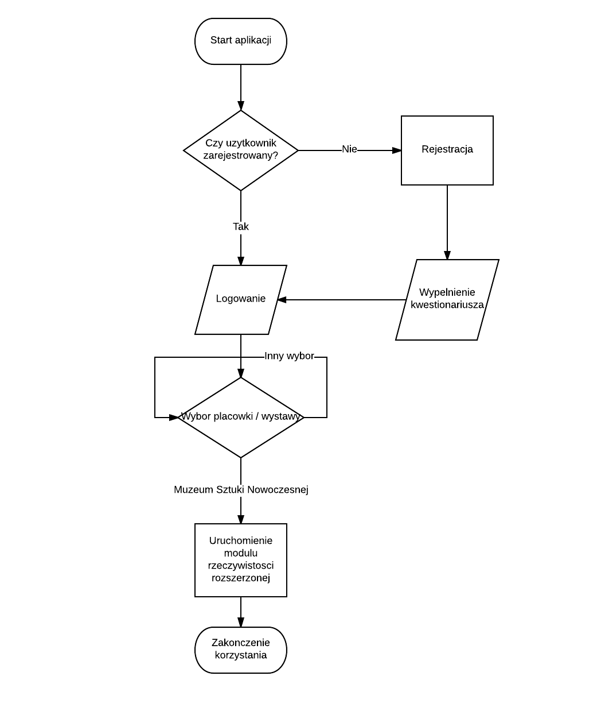

Rysunek 7: schemat blokowy aplikacji

## Istotne aspekty tworzenia aplikacji

### Sposoby przechowywania danych

Dane, z których korzysta przewodnik muzealny są przechowywane w trójnasób. Działania związane z rejestracją i logowaniem użytkowników są realizowane przy pomocy serwera FTP i umieszczonej na nim bazy danych SQLite. Program łączy się z bazą dzięki skryptowi PHP, który otwiera połączenia z bazą i manipuluje wartościami wprowadzanymi poprzez interfejs użytkownika (UI). Dane te w postaci obiektu JSON są wysyłane na serwer do bazy, zawierającej podstawowe informacje rejestracyjne oraz przechowuje w formie liczby rzeczywistej wynik formularza pozycjonującego, którego zadaniem jest szacowanie poziomu wiedzy artystycznej użytkownika.

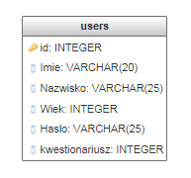

Rysunek 8: Schemat bazy danych użytkowników aplikacji

Dane, które identyfikują dzieła sztuki są przechowywane lokalnie, w bazie danych zaimplementowanej w aplikacji. System operacyjny Android posiada wbudowaną obsługę takich baz, dzięki implementacji klasy SQLiteOpenHelper. Baza ta przechowuje podstawowe informacje o przedmiotach oraz opisy, wykorzystywane w module rozszerzonej rzeczywistości. Ze względu na fakt, iż kluczową funkcjonalnością aplikacji jest możliwość dostosowania poziomu wyświetlanych treści, konieczne było przygotowanie różnorodnych wersji opisów, które mogą zostać wykorzystane w zależności od woli użytkownika.

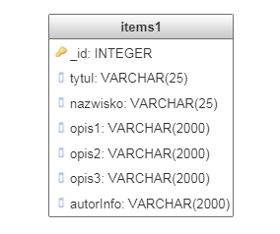

Rysunek 9: Schemat bazy danych przechowującej opisy dzieł sztuki

Trzecim sposobem przechowywania danych jest wykorzystanie wbudowanego interfejsu SharedPreferences. Pozwala on na zapis i odczyt danych, również po zamknięciu aplikacji. Funkcjonalność ta została użyta, by użytkownik, który wyrazi taką chęć, mógł przy kolejnym użyciu aplikacji korzystać z niej bez konieczności powtórnego logowania. System przechowuje dane zapisywane przy pomocy SharedPreferences w folderze danych aplikacji. Są one dostępne zawsze, jeśli tylko pamięć telefonu działa poprawnie. Użycie SharedPreferences jest metodą, która posiada bardzo ograniczone możliwości zastosowania, ze względu na mały zbiór typów danych jakie obsługuje. Nie jest to dobre rozwiązanie dla dużych i skomplikowanych struktur danych, lecz nadaje się idealnie do realizacji funkcji automatycznego logowania, poprzez przechowywanie wartości zmiennej typu boolean, informującej o ciągłym zalogowaniu.

Wykorzystanie różnorakich sposobów przechowywania danych podyktowane jest kilkoma względami. Przy realizacji tego zagadnienia kierowano się w dużej mierze elastycznością aplikacji i wygodą potencjalnego użytkownika. Właśnie z tego powodu dane kont są przechowywane na serwerze. Umożliwia to bowiem dostęp do konta z różnych urządzeń, bez konieczności każdorazowego zakładania konta i wypełniania formularza. Wygoda korzystania z programu jest powiązana również z możliwością pracy w trybie offline - bez pobierania danych z Internetu. Umożliwiają to dane przechowywane w pamięci urządzenia, a wśród nich najważniejsze - opisy dzieł sztuki.

Innym powodem, który wyjaśnia różnorodność użytych form przechowywania danych jest zróżnicowanie tychże. Dla poprawnego działania aplikacja musi posiadać zarówno złożone struktury, w postaci rekordów baz danych, jak i elementy, na przykład zmienne typów prostych.

Rozważając możliwości przechowywania danych i zastosowane w aplikacji rozwiązania, nie sposób pominąć aspektu dydaktycznego. Dzięki wykorzystaniu trzech odmiennych sposobów pracy z danymi było możliwe poznanie podstaw języka skryptowego PHP i sposobów komunikacji z serwerem, podstawowych operacji na bazach danych SQL oraz opcji dostarczonych przez Twórców systemu Android. Doświadczenia zdobyte podczas projektowania i realizacji tychże rozwiązań, w tym poznanie ograniczeń i słabości każdej z metod, mogą być także przydatne przy implementacji kolejnych wersji aplikacji.

### Moduł rzeczywistości rozszerzonej

Moduł rzeczywistości rozszerzonej stanowi główną funkcjonalność przewodnika muzealnego tworzonego w ramach tej pracy. Sposób jego implementacji w sposób oczywisty wpływa na wrażenie, jakie program pozostawia u swoich użytkowników, bowiem właśnie tę aktywność będą oni użytkowali najczęściej, korzystając z aplikacji. Wobec tego dołożono wszelkich starań, aby używanie modułu było intuicyjne i pozwalało na skuteczne zdobycie informacji o dziełach sztuki.

Dodatkowym warunkiem nałożonym przed rozpoczęciem implementacji było znalezienie sposobu, by móc używać aplikacji jako prototypu, już dla wystawy organizowanej przez Muzeum Sztuki Współczesnej w Warszawie, o której uprzednio wspomniano. Po konsultacjach z przedstawicielami Muzeum stało się jasne, że zastosowanie systemu zewnętrznych znaczników (na przykład w postaci QR kodów) nie jest możliwe. W przypadku wymienionej wystawy nie było możliwe naniesienie zmian do muzealnego projektu, natomiast w przypadku potencjalnego użycia aplikacji dla kolejnych ekshibicji, dało się wyczuć wyraźną niechęć muzealników do dodawania opisom dzieł dodatkowych elementów graficznych. Kategorycznie została też odrzucona możliwość wykorzystania samych rzeźb jako znaczników, ze względu na możliwość ich uszkodzenia. W obliczu tak postawionych warunków zdecydowano się na zastosowanie wbudowanego w platformę Vuforia systemu rozpoznawania tekstu. Dzięki temu było możliwe użycie opisów dzieł, które zostały już wydrukowane i powieszone na ścianach Muzeum. W związku z tym stworzono i dodano do programu bazę polskich słów, które są rozpoznawane przez algorytm. Rozwiązanie to dobrze spełnia swoją rolę, chociaż czas po jakim słowo kluczowe zostanie rozpoznane nie zawsze jest zadowalający i zależy zarówno od oświetlenia pomieszczenia, jak i odległości kamery od nadrukowanego opisu.

## System oceny wiedzy użytkownika

Celem aplikacji jest dostarczanie informacji o dziełach sztuki, które będą odpowiadać poziomem stanowi wiedzy użytkownika. Przekazanie treści, która z jednej strony nie spowoduje znużenia, z drugiej zaś nie zniechęci do dalszego zwiedzania wystaw wydaje się być warunkiem koniecznym do popularyzacji sztuki. Realizacja tego celu w przewodniku muzealnym, który jest przedmiotem tej pracy inżynierskiej sprowadziła się do utworzenia obligatoryjnego kwestionariusza użytkownika. Pytania w nim zawarte obejmowały wykształcenie, częstotliwość odwiedzania placówek kultury i subiektywnego odczucia na temat stanu własnej wiedzy. Każda z odpowiedzi ma swoją wagę, w postaci liczby naturalnej, a ich suma tworzy wynik kwestionariusza, który wpływa na treść wyświetlanych informacji o dziełach. Obecnie aplikacja posiada trzy poziomy opisów dzieł sztuki, co oznacza, że wynik formularza zostaje zakwalifikowany do jednego z trzech przedziałów.

Tak przygotowany system pozwala na wyświetlanie różnorodnych informacji. Autor zdaje sobie jednak sprawę, że tak jak w przypadku samych opisów dzieł, również w przypadku formularza należy porozumieć się z ekspertami, którzy będą w stanie w odpowiedni sposób zmodyfikować zestaw pytań i wagi przypisane poszczególnym odpowiedziom. Ciekawym rozwiązaniem byłoby też automatyczne zbieranie informacji zwrotnych od użytkowników – monitorowanie, kiedy zapragnęli uzyskać inny poziom informacji niż ten, który wynikał z wyniku ich formularza. Na tej podstawie można byłoby wykonać analizy statystyczne i modyfikować wagi odpowiedzi i zakresy przedziałów. Niestety nie jest to możliwe, dopóki aplikacja nie jest dostępna szerokiemu gronu użytkowników, wobec czego taki inteligentny, uczący się system nie jest przedmiotem tej pracy.

/////////////tu opiszę wraz ze zrzutami ekranu, jak co i dlaczego wygląda tak wygląda

# Ocena opracowanego rozwiązania

W aplikacji zostały zaimplementowane wszystkie kluczowe składniki, które odpowiadają za jej poprawne działanie, zgodne z nakreślonym we wstępie celem. Autor zdobył niemało wiedzy na temat programowania na urządzenia mobilne i wykorzystania środowisk Unity i Vuforia.

Praca stanowi dodatkowo przegląd przez różnorodne komponenty systemu Android, co wiąże się z wykorzystaniem wielu sposobów przechowywania danych czy też typów widoków. Sprawnie działający moduł rejestrowania obrazu z aparatu pozwala na bezproblemową obsługę aplikacji.

## Perspektywy rozwoju aplikacji

W fazie implementacji aplikacji zostały przygotowane pewne niewykorzystane opcje i funkcjonalności. Pewne rozwiązania zostały przygotowane w taki sposób, żeby modyfikacje i rozszerzenia projektu nie stwarzały konieczności pisania kodu źródłowego.

Jedną z takich funkcjonalności jest możliwość wyboru placówki kultury, która będzie zwiedzana. Obecnie możliwy jest wybór tylko jednej opcji, ale zastosowanie komponentu środowiska Android zwanego *RecyclerView* pozwoli na obsługę wielu wystaw bez wyraźnego spowolnienia aplikacji. Komponent ten jest zaprojektowany, aby obsługiwać długie listy i wykorzystywać raz użyte zasoby systemu operacyjnego.

Innym przykładem rozwojowych rozwiązań jest czwarte pytanie w formularzu, które pozwala określić preferencje dotyczące trybu zwiedzania. Zaznaczenie odpowiedniej opcji pozwoliłoby osobom z dysfunkcjami narządów ruchu na wybór wystawy, która nie wymaga przemierzania długich dystansów. Wprowadzenie tej opcji ma sens w przypadku użycia aplikacji przez placówkę kultury, toteż w obecnej fazie nie implementowano tej funkcjonalności.

Z poprzednim dodatkiem łączy się też kolejny – umożliwienie tworzenia dodatkowych, mniejszych wystaw w obrębie funkcjonującego układu dzieł sztuki w danej placówce. Rozwinięcie bazy danych mogłoby pozwolić na łączenie dzieł w pewne kategorie tematyczne i zawężenie wystaw do mniejszych tematów. Podobnie jak w poprzednim przypadku wymaga to jednak wsparcia ze strony muzeum lub galerii sztuki.

# Podsumowanie

Niniejsza praca inżynierska porusza problem, którego rozwiązanie może przyczynić się do znacznego zwiększenia społecznej świadomości i wiedzy na temat sztuki. Problem ten, stanowi jednocześnie wyzwanie, na które nieśmiałą odpowiedzią jest aplikacja mobilna, będąca próbą wykorzystania nowych technik, by zmniejszyć barierę dostępu do wiedzy na ten ważny temat. W toku przygotowania pracy nie znaleziono aplikacji, które realizowałyby podobną funkcjonalność dla jakiegokolwiek polskiego muzeum czy galerii. Pozwala to oceniać ten przewodnik muzealny jako rozwiązanie swego rodzaju unikalne, posiadające niemały potencjał rozwojowy.

Niestety, przejście z poziomu koncepcji, do obszaru rozwiązań końcowych niesie za sobą konieczność posiadania specjalistycznej wiedzy, również (a może przede wszystkim) z dziedzin innych niż inżynierskie. Fakt ten sprawia, że niniejsza praca może pretendować jedynie do miana prototypu, który ukazuje ogólną ideę, implementuje kluczowe zagadnienia, lecz nie może stanowić końcowego rozwiązania, gotowego do użycia przez placówki kultury. W toku prac stworzono program, który spełnia swoja funkcję pod względem wykonywania odpowiednich operacji, lecz nie dostarcza wiedzy, która pomoże zapoznać się z wiedzą na temat sztuki. Jest on swego rodzaju szkieletem, który przy pomocy historyków sztuki i fachowców z dziedziny user experience może stać się rozwiązaniem końcowym, przyczyniając się do poprawienia frekwencji w placówkach sztuki.

# Bibliografia

[1] <http://culture.pl/pl/artykul/sztuka-i-technologia-w-polsce-od-nowoczesnosci-do-technokultury>, 6.06.2017

[2] Marketing. Kotler, miasto, wydawnictwo, rok

[3] <http://www.idc.com/promo/smartphone-market-share/RESOURCES/IMAGES/chart-ww-smartphone-os-> market-share.jpg, 15.06.2017

[4] <https://pl.wikipedia.org/wiki/Rzeczywisto%C5%9B%C4%87_rozszerzona#Definicja> 30.06.2017

[5] <https://thinkmobiles.com/blog/best-ar-sdk-review/> 30.06.2017

[6] <https://go.java/index.html> 15.06.2017

[7] <https://upload.wikimedia.org/wikipedia/commons/thumb/a/af/Android-System-Architecture.svg/906px-Android-> System-Architecture.svg.png 15.06.2017

[8] <https://developer.android.com/reference/android/app/Activity.html> 15.06.2017

[9] <https://developer.android.com/about/dashboards/index.html#Platform> 15.06.2017

# Spis załączników

[1] Tytuł. Autor, miasto, wydawnictwo, rok

[2] www.bardzoinformacyjnastrona.org, 26.08.2009

grywalizacja

profil użytkownika i ścieżki

polska - uzupełnienie

zmiana paradygmatu -> szukanie / konkursy podczas zwiedzania

Techniki multimedialne

Obrazy – uczenie wzrokiem %% źródło

Filmy instruktażowe - yt

Słuchy – języki

Przyszłość – holo – może źródło artykuł

======

kategorie uzytkownikow

wybor tematyczny

historia

opcja bez logowania

zasymulowac baze danych muzeum

w rozwiązaniach dopisać REcyclerView, jako rozwiazanie optymalizacyjne

rysunki z aplikacji screenshoty

zrefactorować pakiety

Może dodać tekst – najedź na opis

1. http://culture.pl/pl/artykul/sztuka-i-technologia-w-polsce-od-nowoczesnosci-do-technokultury
2. http://www.chessexperience.eu/publications-and-media/photo-gallery/category/7-augmented-reality-at-the-acroopolis-museum.html
3. http://www.idc.com/promo/smartphone-market-share/RESOURCES/IMAGES/chart-ww-smartphone-os-market-share.jpg
4. https://pl.wikipedia.org/wiki/Rzeczywisto%C5%9B%C4%87_rozszerzona#Definicja
5. https://thinkmobiles.com/blog/best-ar-sdk-review/
6. https://go.java/index.html
7. https://upload.wikimedia.org/wikipedia/commons/thumb/a/af/Android-System-Architecture.svg/906px-Android-System-Architecture.svg.png
8. https://developer.android.com/reference/android/app/Activity.html
9. https://developer.android.com/about/dashboards/index.html#Platform